CURRICULUM VITAE ET STUDIORUM

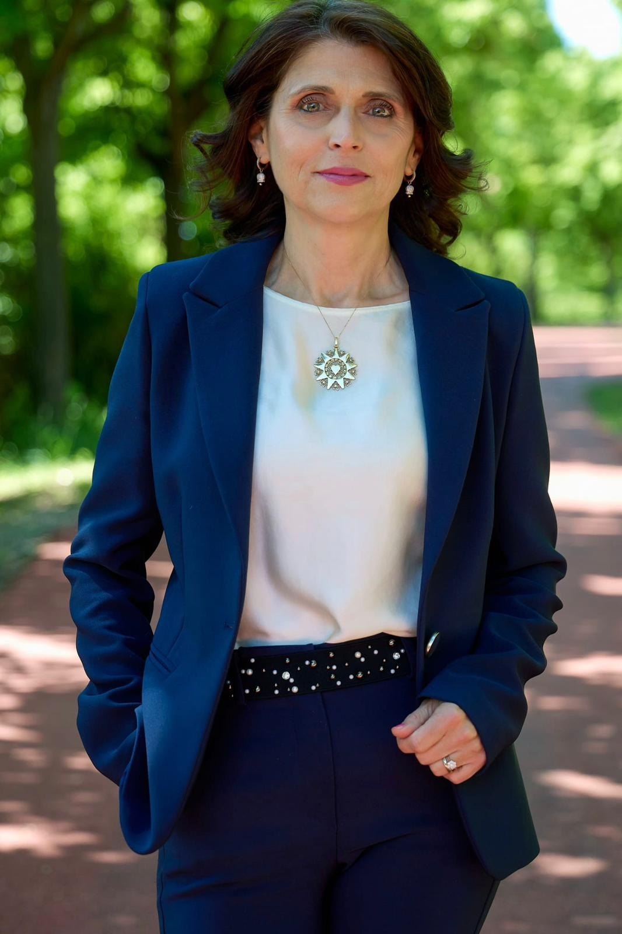
Dati Anagrafici
Nome:Donatella
Cognome:Cordone
Nata a (omissis)
Residente in Mosciano Sant’Angelo (TE) in Via (omissis)
Cap 64023, Cod.Fisc.: (omissis)
Tel: (omissis)
e-mail:donatella.cordone@pec-avvocatiteramo.it
Nazionalità:italiana

Istruzione e Formazione

- 2022 – Conseguimento Diploma di specializzazione per il sostegno didattico agli alunni con disabilita’ presso l’Universita’ degli studi di Teramo
- 2020 – Master di primo livello in Bisogni educativi speciali ed integrazione scolastica Universita’ Telematica E-Campus
- 2018 - Conseguimento 24 CFU presso l’Università di Teramo
- 2017 -Certificazione EDCL presso Pc75 con sede in Pescara.
- 2016 - Corso per amministratori di sostegno organizzato dall'ambito sociale Tordino 1.
- 2007 - Conferenza “Frodi telematiche e furti di identita'”
- 2006 – Conseguimento del titolo di avvocato.
- 2005 - Corso “La tutela penale del minore”organizzato dal Tribunale di Pescara.
- 2004 - Diploma Scuola di specializzazione in professioni legali -Università degli Studi di Teramo.
- 2002 - Laurea in Giurisprudenza, voto 110/110 e lode- Università degli Studi di Teramo
- 1990 - Diploma di Maturità Scientifica conseguito presso il liceo Albert Einstein di Teramo

Esperienze Professionali
2002-2004: pratica forense presso lo studio legale dell’Avv. Marcello Fanì Covelli in Nereto (TE), per il quale continuo a collaborare fino alla fine dell'anno 2005.
Dal 2006 ad oggi esercito la professione forense occupandomi di cause in materie civili, in particolare di diritto di famiglia, e di diritto penale.

Esperienze lavorative

Da Febbraio 2018 ad Aprile 2018 contratto di supplenza come insegnante di Diritto ed Economia presso l’I.I.S. Volterra Elia di Ancona;

Da ottobre 2018 contratto di supplenza al 30 Giugno come insegnante di sostegno presso l’I.I.S. Podesti Calzecchi Onesti di Anconaç

Da settembre 2019 a giugno 2020 contratto di supplenza al 30 Giugno come insegnante di sostegno presso l’I.I.S. Einstein Nebbia di Loreto (AN)

Da settembre 2021 insegnante di sostegno con contratto a tempo indeterminato presso presso l’I.I.S. Einstein Nebbia di Loreto (AN) in assegnazione presso l’IIS Di Poppa Rozzi di Teramo.

Ulteriori esperienze

Dal maggio 2019 al giugno 2024 assessore presso il Comune di Mosciano Sant’Angelo (TE) con delega alla sport, associazioni, turismo, democrazia partecipata, Pari Opportunità’ e legalità’.

Lingue Straniere
INGLESE:buono livello B2
FRANCESE: conoscenza scolastica

Conoscenze Informatiche

Sistemi Operativi: Windows XP - Linux - Mac OS X

Microsoft Office: Ottima conoscenza di Word, Excel, Access e Powerpoint

Linguaggi di Programmazione: HTML/XHML - ASP - CFML – Javascript
Autorizzo al trattamento dei miei dati personali ai densi del D.L. n.196/03 “Codice in materia di protezioni dati personali.
Mosciano S.Angelo, lì 16.06.2024
F.to Donatella Cordone

